19 АВГУСТА
МЕЖДУНАРОДНЫЙ ДЕНЬ БЕЗДОМНЫХ ЖИВОТНЫХ

Ежегодно, каждую третью субботу августа, люди, неравнодушные к судьбам братьев меньших, отмечают Всемирный день бездомных животных. Праздник учрежден в 1992 году по предложению Международного общества прав животных и в ближайшие годы был принят во многих странах.
Мы очень часто встречаемся с грубым отношением к животным. По этому можно судить о человеке, есть ли в нем чувство сострадания к братьям нашим меньшим.
С самого детства нам прививают любовь к животным. Но не каждый, вырастая, остается таким отзывчивым и неравнодушным к любым бедам, которые случаются с животными. Нас окружает множество варваров, которые намерено, издеваются над бездомными животными, при этом получая удовольствие.
Печальная статистика утверждает, что 75% бездомных животных выгнаны на улицу жестокими хозяевами.
Проблема безответственного отношения людей к животным не теряет своей актуальности с течением времени. Ей посвящены многие художественные произведения мировой классики, но количество бездомных питомцев в мире не уменьшается.
У бездомных животных нет крыши,
Им хозяин обеда не даст,
Их не видят и часто не слышат,
А они ведь зависят от нас.
Они молча следят за руками
В ожиданье кусочка еды,
Но увидев зажатый камень,
Они с болью сбегают в кусты.
В день защиты бездомных животных
Пусть весь мир оглянется вокруг,
Может рядом, в чужой подворотне,
Ждет вас верный и преданный друг.

Советуем прочитать:

- Белый пудель, Соленый пес и другие…[Текст]: сборник/ Худ. В. Бастрыкин.- М.: ОЛМА-ПРЕСС Гранд,2004.-448с.: ил. (Жизнь замечательных животных).
- Сепульведа Л. Мама-кот, или История про кота, который научил чайку летать:Повесть[Текст]/Л.Сепульведа.-Санкт-Петербург:Азбука-классика, 2006. -160 с. :ил.
- Трубачев Г. Преданные друзья [Текст] /Григорий Трубачев.- Ейск: КаРиНа.-2008.-113с.
- Тургенев И. Бежин луг, Муму[Текст]/Иван Тургенев.- М.: Искательпресс.- 63с.
-Фокс Микки, Барбос и Жулька и другие…[Текст]: сборник/ Худ. В.Бастрыкин.- М.:ОЛМА-ПРЕСС Гранд,2006.- 352 с.: ил. (Жизнь замечательных животных).
- Троепольский Г. [Текст]/Гавриил Троепольский. худож. Н. Квицаридзе.-М.: Детская литература,2012.-265с.: ил.
- Лаврова, Светлана. Загадки кошек[ Текст]:занимательная зоология/ С. Лаврова.-М.: Белый город, 2009.-48с.: ил.

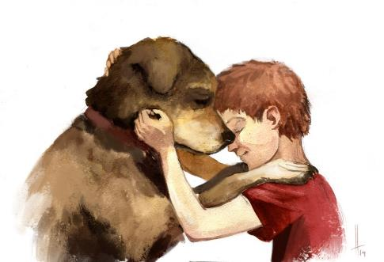

Международный день бездомных животных призван напомнить людям слова известного писателя Сент-Экзюпери:

«Мы в ответе за тех, кого приручили»

